МЕЖДИНЕН АНАЛИЗ НА ДЕЙНОСТТА
НА МБАЛ“СВЕТИ ПАНТЕЛЕЙМОН“-ПЛОВДИВ“ЕООД
ЗА ПЪРВО ШЕСТМЕСЕЧИЕ НА 2023 г.

I. ОБЩА ИНФОРМАЦИЯ

Дружеството е вписано в Търговския регистър към Агенцията по вписванията с ЕИК 115517517.

Фирма: МБАЛ ”Свети Пантелеймон“- Пловдив“ ЕООД
Седалище: гр. Пловдив
Адрес на управление: гр. Пловдив бул.“Никола Вапцаров“ №9
Предмет на дейност: Осъществяване на болнична помощ
Собственост: Дружеството е:

100 % - общинска собственост;

Капитал: Дружеството е с капитал 2 536 070 лв., разпределен в 253 607 бр. дялове с номинална стойност 10 лв. всеки един.

Съдружници: | Участие в капитала:
Община Пловдив | 100.00%
Общо: | 100.00%

Органи на управление: Дружеството се управлява и представлява от:
Д-р Константин Павлов Сапунджиев д.м. - управител

Лицензии, разрешителни Разрешение за осъществяване на лечебна дейност № МБ – 10 /

за осъществяване на 15.04.2016 год. издадено от Министерство на здравеопазването
дейността:

Клонове Дружеството няма регистрирани клонове.
(чл. 39, т.7 от ЗС):

Свързани лица: Дружеството има свързани лица, както следва:
МЦ „Свети Пантелеймон“ ЕООД гр. Пловдив

II. ХАРАКТЕРИСТИКА НА ДЕЙНОСТТА
(съгл. чл.39, т.1 от ЗС)

Многопрофилна болница за активно лечение (МБАЛ) „Свети Пантелеймон“ - Пловдив“ ЕООД е правоприемник на създадената през 1960 г. Общинска болница район „Южен“ - Пловдив Утвърдена е със Заповед РД-20-67/17.08.2000 г. на Министерство на здравеопазването за преобразуване на публични здравни заведения в лечебни заведения за болнична помощ – еднолични търговски дружества с общинско имущество. С решение №10133/21.09.2000 г. и Фирмено дело 3862/2000 г. на Пловдивски окръжен съд в търговския регистър е вписано лечебно заведение МБАЛ „Свети Пантелеймон“ - Пловдив“ ЕООД.
МБАЛ ”Св. Пантелеймон” - Пловдив ЕООД е собственост на община Пловдив и е разположена в самостоятелна функционално обособена сграда с развита инфраструктура, инженерни, транспортни и комунални съоръжения и прилежащ терен с парк в кв.”Кючук Париж”.
Осъществяваната от МБАЛ “Свети Пантелеймон“ - Пловдив“ ЕООД основна дейност е:
- Осъществяване на болнична помощ съгласно глава ІV, чл. 19 и чл. 20 от Закона за лечебните заведения.

Медицински специалисти с помощта на немедицински персонал осъществяват следните дейности:
* Диагностика и лечение на заболявания, когато лечебната цел не може да се постигне в условията на извънболнична помощ;
* Рехабилитация;
* Родилна помощ;
* Диагностика и консултации, поискани от лекар или от друго лечебно заведение;
* Клинични изпитвания на лекарства, съгласно действащото законодателство;
* Учебна и научна дейност;

Структурата на болницата е изградена на функционално-блоков принцип, както следва:
* Диагностичнo-консултативен блок;
* Стационарен блок;
* Административно-стопански блок.
Разрешените дейности, съгласно Разрешение за осъществяване на лечебна дейност № МБ-10/15.04.2016г., издадено от Министерство на здравеопазването са по следните медицински специалности:
  - Вътрешни болести;
  - Кардиология;
  - Нефрология;
  - Гастроентерология;
  - Ендокринология и болести на обмяната;
  - Пневмология и фтизиатрия;
  - Физикална и рехабилитационна медицина;
  - Хирургия;
  - Урология;
  - Анестезиология и интензивно лечение;
  - Нервни болести;
  - Акушерство и гинекология;
  - Неонатология;
  - Обща и клинична патология;
  - Клинична лаборатория;
  - Образна диагностика;
  - Спешна медицина;
  - Очни болести;
  - УНГ болести;
  - Микробиология;
  - Лицево-челюстна хирургия;
  - Съдебна медицина
Компактността на болницата и високоорганизираната дейност, отлично подготвените кадри и добрата апаратурна обезпеченост, както и бързите комуникативни възможности /болнична информационна система, специализиран медицински транспорт, корпоративна група на мобилни телефони гарантират своевременната реакция на различни специалисти на всички нива от лечебно -диагностичния процес. По този начин се осъществява комплексно лечение на всеки пациент, допълвано от стабилизиране на постигнатия лечебен резултат в отделението по физикална и рехабилитационна медицина.
В болницата се осъществява клинично обучение по здравни грижи, както и на студенти от всички видове медицински колежи и следдипломно обучение на лекари, съгласно акредитацията на лечебното заведение.
В МБАЛ „Св.Пантелеймон“ – Пловдив“ ЕООД има открит център за клинични изпитвания на лекарствени продукти и медицински изделия, съгласно действащото в страната законодателство.
Развитието на МБАЛ „Св.Пантелеймон” - Пловдив”ЕООД е в унисон с новите лечебни стандарти за добра медицинска практика, като част от общоприетата европейската тенденция, ни дава възможност да предложим едно качествено лечение и истински грижи за пациента.
Болницата осъществява своите диагностични и лечебни функции при зачитане правата и човешко достойнство.

ІІІ. АНАЛИЗ НА ФИНАНСОВИ И НЕФИНАНСОВИ ПОКАЗАТЕЛИ НА ДЕЙНОСТТА
(съгл. чл. 39, т. 2 от ЗС)

ІІІ.1.Анализ на приходите

 |  |  |  |  | (хил.лв.)
Реализирани приходи
по видове стоки/ продукти/услуги | І - VІ.2023 |  | І - VІ.2022 |  | изменение %
Приходи от НЗОК за дейност по КП и амбулаторни процедури | 5849 |  | 4088 |  | 143%
Приходи платени медицински услуги | 24 |  | 50 |  | 48%
Приходи от потребителска такса | 36 |  | 29 |  | 124%
Приходи от ВИП стаи | 52 |  | 28 |  | 186%
Приходи от наеми | 16 |  | 13 |  | 123%
Приходи от други услуги | 9 |  | 19 |  | 47%
Общо приходи от продажби | 5993 |  | 4227 |  | 142%
Приходи от други | 48 |  | 1481 |  | 3%
Общо приходи | 6041 |  | 5708 |  | 106%

За първо шестмесечие на 2023 г. приходите от продажби са се увеличили с 1766 хил.лв. спрямо същия период за предходната година.
Най – висок относителен дял в общия обем на приходите от продажби заемат приходите от извършени услуги по договор за оказване на болнична помощ и амбулаторни процедури с НЗОК. Видно от таблицата е, че за първо шестмесечие на 2023 г. те са се увеличили с 1761 хил.лв, което е увеличение с 43% спрямо същият период за 2022 г.
 |  |  | (%)
Относителен дял в приходите от продажби
по видове стоки/ продукти/услуги | І - VІ.2023 | І - VІ.2022 | изменение %
Приходи от НЗОК за дейност по КП и амбулаторни процедури | 0,97 | 0,97 | 100%
Приходи от други услуги | 0,03 | 0,03 | 100%

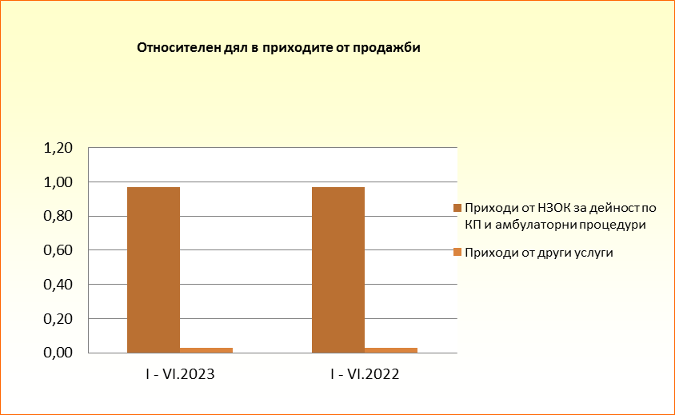

За първо шестмесечие на 2023 г. се наблюдава значително намаление на Други приходи спрямо същия период на 2022 г, като най – висок относителен дял имат приходите от финансирания.

 |  |  | (хил.лв.)
Реализирани други приходи
по видове стоки/ продукти/услуги | І - VІ.2023 | І - VІ.2022 | изменение
Приходи от Финансиране | 48 | 1 477 | -1429
Приходи от други |  | 4 | -4
Общо | 48 | 1 481 | -1433

С Министерство на здравеопазването е сключен договор за издадени експертни решения от ТЕЛК, но поради недостиг на лекари, към датата на отчета няма действаща комисия.

Приходите от финансиране по видове за първо шестмесечие на 2023 г. и тяхното изменение спрямо същия период за 2022 г. са както следва:
 | /хил.лв./
 | Приходи от финансиране | Към 30.06.2023г. |  | Към 30.06.2022г.
 | Приходи от финансиране | Сума | % относителен дял | Сума | % относителен дял
1 | Финансиране от РЗОК за допълнителни възнаграждения по чл.5 от ЗБНЗОК | 17 | 35.4 | 385 | 26,07
2 | Финансиране от РЗОК за ДВ за обслужване на пациенти с COVID – 19 |  |  | 641 | 43,40
3 | Финансиране от РЗОК за доплащане при работа в неблагоприятни условия |  |  | 148 | 10,02
4 | Финансиране от РЗОК за поставени дози ваксини |  |  | 7 | 0,47
5 | Финансиране от други източници | 31 | 64.6 | 296 | 20,04
 | Общо | 48 | 100,00 | 1 477 | 100,00

МБАЛ “Свети Пантелеймон“ – Пловдив” ЕООД реализира своите услуги на следните пазари Вътрешни
- В страната
Преминалите пациенти за първо шестмесечие на 2023 г. са 15416, разпределени както следва:
- От Община Пловдив - 3532, което е 23% от преминалите пациенти;
- От Област Пловдив - 11197, което е 73 от преминалите пациенти;
- От други общини - 687, което е 4 % от преминалите пациенти.

Основните клиенти на МБАЛ “Свети Пантелеймон” – Пловдив“ ЕООД, техния относителен дял в общите приходи от продажби за първо шестмесечие на 2023 г. и изменението им спрямо същия период на 2022 г. (съгл. Т.2 от Приложение № 10) са както следва:

 |  |  | (хил.лв.)
Основни клиенти на МБАЛ"Свети Пантелеймон"-Пловдив" ЕООД
Наименование | относителен дял
Наименование | І - VІ.2023 | І - VІ.2022 | Изменение %
НЗОК | 0,97 | 0,97 | 100%
Други | 0,03 | 0,03 | 100%
Общо | 100% | 100%

Видно от таблицата основните клиенти на МБАЛ “Свети Пантелеймон” – Пловдив“ ЕООД, чийто относителен дял надхвърля 10% от приходите от продажби са, (съгл. Т.2 от Приложение № 10) както следва:

Основни клиенти на МБАЛ“Свети Пантелеймон“-Пловдив“ ЕООД с относителен дял над 10% от приходите от продажби
Наименование | относителен дял % | ЕИК | седалище и адрес на управление | връзка / взаимоотно-шения с дружеството
НЗОК | 97 | 121858220 | София | договор

ІІІ.2.Анализ на разходите

Извършените разходи по видове за първо шестмесечие на 2023 г. и тяхното изменение спрямо същия период за 2022 г. са както следва:
Разходи за суровини, материали и външни услуги | 30.06.2023  BGN’000 | 30.06.2022  BGN’000
Разходи за суровини и материали, в т.ч.: |  | 982
- медикаменти | 304 | 471
- медицински консумативи | 155 | 189
- консумативни и други материали | 93 | 65
- работно и предпазно еднократно облекло | 51 | 20
- газ за отопление и горива | 105 | 107
- ел. енергия | 72 | 107
- вода | 24 | 11
- кръв и кръвни продукти | 8 | 5
- горива | 7 | 7
Разходи за външни услуги в т.ч.: | 701 | 506
- храна стационарно болни | 187 | 82
- консултанти и граждански договори | 130 | 104
- ремонт ДМА | 70 | 75
- храна дежурни по Наредба 11 | 33 | 33
- пране | 27 | 18
- лабораторни и медицински услуги | 29 | 15
- правни услуги | 9 | 15
- абонаментна поддръжка | 25 | 24
- охрана | 41 | 41
- поддръжка софтуер | 20 | 20
- такса битови отпадъци | 11 | 11
- обслужване на опасни биологични отпадъци | 7 | 8
- телефони и пощенски услуги | 12 | 9
- застраховки | 9 | 5
- наем на съд и бутилки за кислород | 5 | 4
- други външни услуги | 86 | 42
Разходи за персонала, в т.ч.: | 4011 | 3 939
- разходи за текущи възнаграждения и социално осигуряване | 4011 | 2 907
- разходи за допълнителни възнаграждения и осигурителни вноски за COVID-19” |  | 641
- разходи за за допълнителни възнаграждения и осигурителни възнаграждения съгласно чл.5 от ЗБНЗОК |  | 385
- разходи за допълнителни възнаграждения и осигуретулни вноски за поставени дози ваксини |  | 6
Разходи за амортизации | 258 | 224
Други разходи, в т.ч.: | 48 | 41
- разходи за предпазна храна по Наредба 11 | 15 | 15
- местни данъци | 8 | 8
-учебни разходи | 7 | 8
- други | 18 | 10
Финансови разходи, в т.ч.: | 3 | 7
- банкови такси и комисионни | 3 | 6
Общо разходи: | 5840 | 5 699

Общо разходите за първо шестмесечие на 2023г. възлизат на 5 840 хил. лв., като се отчита увеличение с 141 хил. лв спрямо същия период за 2022г.
Като цяло разходите за материали са намалели с 163 хил.лв спрямо същия период за 2022г. Най - значим относителен дял и тяхното увеличение или намаление спрямо същия период за предходната година са както следва:
- Медикаменти- намаление с 167 хил.лв .;
- Медицински консумативи – намаление с 34 хил.лв.
- Работно и предпазно облекло – увеличение с 28 хил.лв.;
- Разходи за ел.енергия – намаление с 35 хил.лв., което е 49 % намаление;
- Разходи за газ за отопление и горива са със запазени стойности;

Направените разходи за външни услуги за първо шестмесечие на 2023г. са нараснали с 195 хил.лв спрямо същия период за 2022 г., като най - значимо увеличение или намаление имат разходите за:
- Храна за стационарно болни – увеличение с 105 хил. лв.
- Консултантски и граждански договори – увеличение с 26 хил. лв.;
- Лабораторни и медицински услуги – увеличение с 14 хил. лв.;
- Пране – увеличение с 9 хил.лв.
- Други услуги– увеличение с 44 хил.лв.

Разходите за персонала – заплати и осигурителни вноски за първо шестмесечие на 2023г. са увеличени с 72 хил.лв както следва:
- Разходи за текущи възнаграждения и ОВ – увеличение с 1104 хил. лв. – следствие на вдигането на МРЗ от 01.01.2023г. и новоназначен персонал
- Разходи за допълнителни възнаграждения и ОВ от финансирани от РЗОК – намаление с 1032 хил.лв спрямо същия период за 2022 г., което се дължи на спирането на финансиране от страна на РЗОК за ДВ на персонала, поради отмяна на епидемичната обстановка.

Разходите за амортизации за първо шестмесечие на 2023г. са увеличени с 34 хил. лв спрямо същия период на 2022г.
Финансови разходи за отчетния период имат намаление съответно с 4 хил.лв.

ІІІ.3. Анализ на финансовия резултат
За първо шестмесечие на 2023г. МБАЛ „Св. Пантелеймон“ - Пловдив“ ЕООД реализира печалба в размер на 201 хил.лв.

Неблагоприятен ефект върху финансовия резултат оказва:
- Недофинансиране на клиничните пътеки, особено на пациенти лекувани от COVID-19. За първо шестмесечие на 2023г. цените на КП са увеличени само за месец май и юни 2023г. В същото време цените на материалите, външните услуги и енергийните източници непрекъснато се покачват зя целия отчетен период. Това води до по – висока себестойност на предлаганите от нас услуги, разход на преминал болен, разход на леглоден и съответно лечение по КП, а цените, по които ги заплаща НЗОК за първите четири месеца не са актуализирани. Тази разлика остава за сметка на болницата.
- Издръжката на спешен кабинет е за сметка на приходите от клинични пътеки. За първо шестмесечие на 2023г. през спешен кабинет са преминали 3699 пациента, от които 734, или 20 % от тях не са хоспитализирани и разходите, направени за прегледи и манипулации са за сметка на болницата.
- Повишаване на цените и обема на закупуването на материали - медикаменти, медицински консумативи, предпазни средства, кислород, дезинфектанти, реактиви и консумативи за клинична лаборатория и други.
- Повишената цена на ел. енергията и газ за отопление.
- Повишаване на цените на ползваните външни услуги.

ІІІ.4. Съпоставка приходи, разходи и финансов резултат

 | І - VІ.2023г. | І - VІ.2022г.
Общо приходи от оперативна дейност | 6041 | 5708
Общо разходи за оперативна дейност | 5840 | 5692
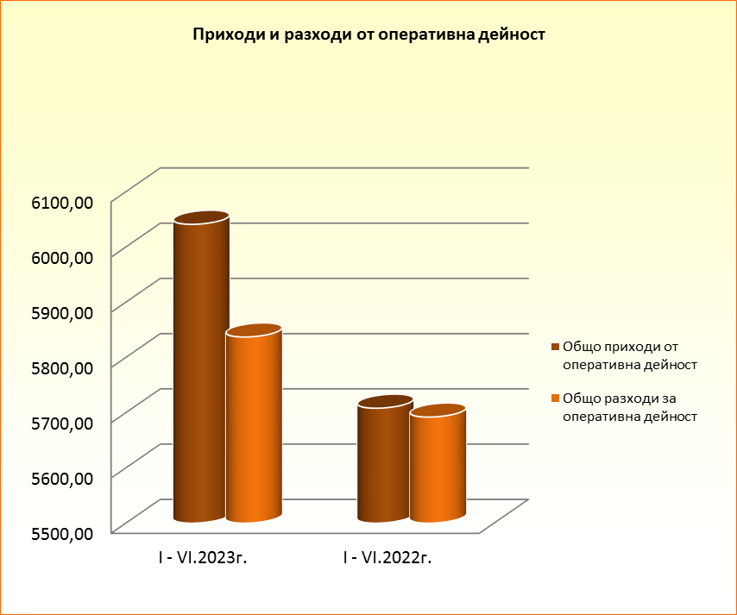

 | І - VІ.2023г. | І - VІ.2022г.
Общо приходи | 6041 | 5708
Общо разходи | 5840 | 5699
Финансов резултат | 201 | 9

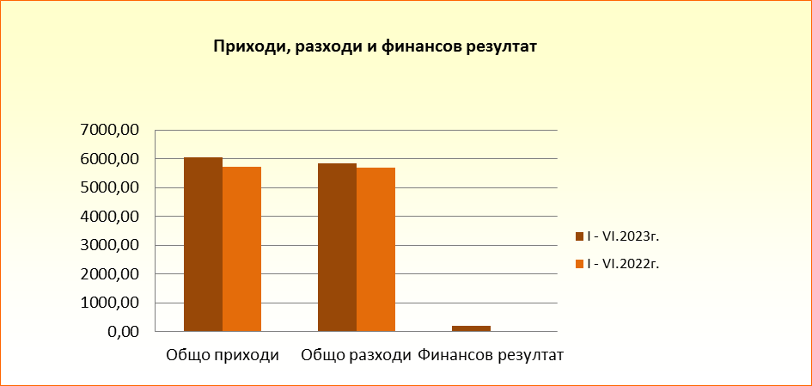

Икономически показатели
Показатели | I – VI.2023 | I – VI.2022
Среден разход на преминал болен | 1078,25 | 1 230,02
Среден разход на леглоден | 231,63 | 258,89
Среден разход на лекарстводен | 12,53 | 21,37
Среден разход на ден за медицински консумативи и изделия | 6,45 | 8,82
Среден разход на храноден | 7,41 | 3,72

ІІІ.5. Финансови показатели

Постигнатите от дружеството финансови показатели за първо шестмесечие на 2023г. спрямо същия период за 2022 г. са както следва:

(хил.лв.)
N: | Показатели: | І – VІ. | І – VІ. | 2023/2022
N: | Показатели: | 2023 | 2022
N: | Показатели: | година | година | стойност | процент
1 | Финансов резултат | 201 | 9 | 192 | 2233
2 | Нетни приходи от продажби | 5970 | 4227 | 1743 | 41,2
3 | Общо приходи от оперативна дейност | 6041 | 5708 | 333 | 5,8
4 | Общо приходи | 6041 | 5708 | 333 | 5,8
5 | Общо разходи за оперативна дейност | 5837 | 5692 | 145 | 2,5
6 | Общо разходи | 5840 | 5699 | 141 | 2,5
7 | Собствен капитал | 4673 | 4432 | 241 | 5,4
8 | Пасиви (дългосрочни и краткосрочни) | 1302 | 1197 | 105 | 8,8
9 | Обща сума на активите | 6242 | 5870 | 372 | 6,3
10 | Краткотрайни активи | 3010 | 2193 | 817 | 37,3
11 | Краткосрочни задължения | 1302 | 1171 | 131 | 11,2
12 | Краткосрочни вземания | 1328 | 851 | 477 | 56
13 | Краткосрочни финансови активи (без парични средства)
14 | Парични средства | 1377 | 1049 | 328 | 31,3
15 | Материални запаси | 296 | 280 | 16 | 5,7
16 | Дългосрочни задължения |  | 26 | -26
Рентабилност:
17 | Коеф. на рентабилност на приходите от продажби (1/2) | 0,034 | 0,002 | 0,032 | 1700
18 | Коеф. на рентабилност на собствения капитал (1/7) | 0,043 | 0,002 | 0,041 | 2150
19 | Коеф. на рентабилност на пасивите (1/8) | 0,154 | 0,008 | 0,146 | 1925
20 | Коеф. на капитализация на активите (1/9) | 0,032 | 0,002 | 0,030 | 1600
Ефективност:
21 | Коеф. на ефективност на разходите (4/6) | 1,034 | 1,002 | 0,032 | 3,2
22 | Коефициент на ефективност на разходите от оперативна дейност (3/5) | 1,035 | 1,003 | 0,032 | 3,2
Ликвидност:
23 | Коеф. на обща ликвидност (10/11) | 2,312 | 1,873 | 0,439 | 23,4
24 | Коеф. на бърза ликвидност (12+13+14)/11 | 2,078 | 1,623 | 0,455 | 28
25 | Коеф. на незабавна ликвидност (13+14)/11 | 1,058 | 0,896 | 0,162 | 18,1
26 | Коеф. на абсолютна ликвидност (14/11) | 1,058 | 0,896 | 0,086 | 18,1
Финансова автономност:
27 | Коеф. на финансова автономност (7/8) | 3,59 | 3,703 | -0,113 | -3,05
28 | Коеф. на платежоспособност (9/8) | 4,794 | 4,904 | -0,11 | -2,29

ІІІ.6.Нефинансови показатели

Качествени показатели
Показатели | I – VI.2023 | I – VI.2022
Брой легла | 253 | 252
Брой леглодни | 25212 | 22 017
Брой преминали болни | 5416 | 4 634
Оборот на едно легло | 21 | 18,32
Среден престой на болните в дни | 5 | 4,75
Използваемост на леглата в % | 55,36 | 48,08
Използваемост на леглата в дни | 100 | 87,02
Леталитет в % | 1,88 | 3,22

Структура на персонала по категории
 |  | (брой)
Категория | към 30.06.2023г. | към 30.06.2022г.
Общо/без лицата в отпуск по майчинство/, в т.ч. | 304 | 304
Лекари | 88 | 90
Специалисти по здравни грижи | 107 | 109
Санитари и болногледачи | 54 | 54
Друг медицински персонал | 1 | 1
Немедицински персонал | 54 | 50

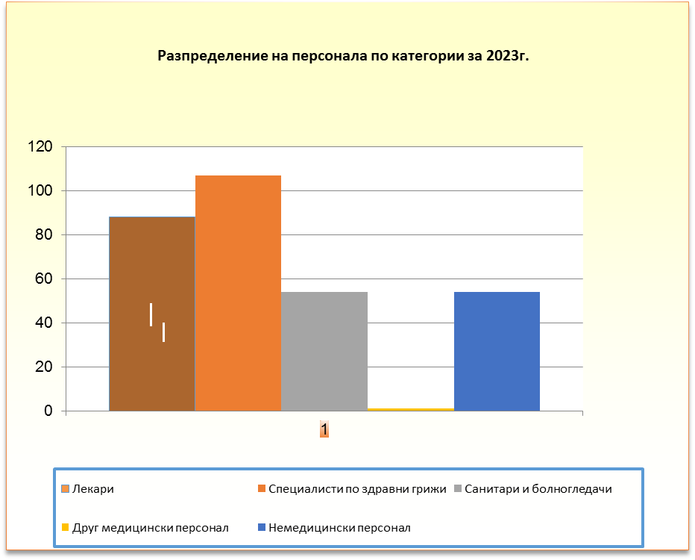

 |  | (в х.лв.)
Производителност на труда
Години | І - VІ.2023г. | І - VІ.2022г.
Средносписъчен състав | 304 | 304
Нетни приходи от продажби | 5970 | 4227
Нетни приходи от продажби / 1 лице | 20 | 14

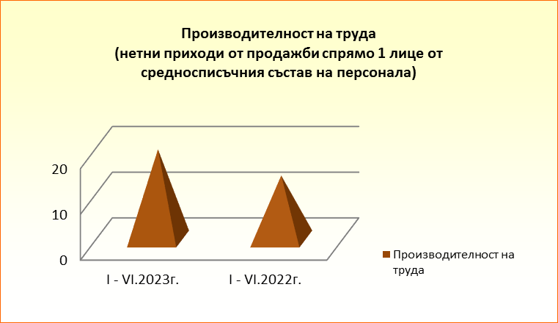

 |  | (в лева)
Издръжка на едно лице от средно-списъчния състав на персонала
Години | І - VІ.2023г. | І - VІ.2022г.
Персонал | 304 | 304
Възнаграждения и осигуровки* | 4 010 979 | 3 939 427
Издръжка на 1 лице, лв. | 13 194 | 12 959
* От отчета за приходите и разходите

 |  | (в лева)
Издръжка на едно лице от персонала (лв.)
 | І - VІ.2023г. | І - VІ.2022г.
Издръжка на 1 лице | 13 194 | 12 959

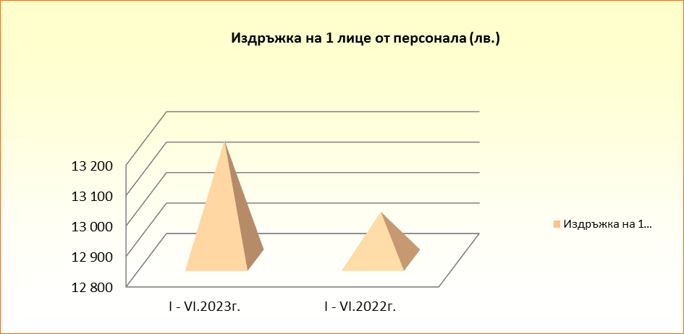

- Описание на политиките по отношение на социалните въпроси, които са приети и
се следват от МБАЛ „Св. Пантелеймон“- Пловдив“ ЕООД

Политиките в тази област са насочени към постигане на отговорност и съпричастност на персонала при изпълнение на поставените цели и задачи, като ръководството се стреми да оказва подкрепа на служителите за реализиране на управленските приоритети на болницата. Целта е груповата социална политика да спомага за развитието и да стимулира позитивните промени в цялостната дейност на дружеството, които в крайна сметка се отразяват положително върху работния процес и върху социалния статус на работниците. За осъществяване на своите цели МБАЛ „Св. Пантелеймон“-Пловдив“ ЕООД работи със законоустановените и вътрешно утвърдените наредби, правилници, инструкции, свързани с:
✓трудово-правните и осигурителните отношения;
✓организацията и заплащането на труда;
✓трудовата заетост и социалната дейност;
✓условията на труд и безопасността на труда;
✓колективен трудов договор;

Постигнатите социални договорености имат следните основни насоки:
- За здравословни и безопасни условия на труд на работниците и служителите се осигуряват: специално работно облекло и лични предпазни средства; безплатна храна по Наредба 11 и КТ; замерване параметрите на работната среда от акредитиран орган; периодични медицински прегледи. Лечебното заведение е сключило договор със Служба по трудова медицина. Изработен е Правилник за здравословни и безопасни условия на труд и е създаден Комитет по условията на труд, който работи по опазване на здравето и осигуряване безопасността на работещите в болницата. При назначаване нови служители и работници, всички се инструктират и обучават. Съставен е Доклад за оценка на риска, който при необходимост се актуализира.
- Социално битови придобивки: финансови помощи и обезщетения при смърт на член на семейството, при раждане на новородено дете на служител на лечебното заведение, при продължително боледуване и скъпо струващо лечение и рехабилитация; при сключване на граждански брак; предоставяне на еднаква сума на всеки служител при вземане на решение за изплащане да средства от фонд СБКО за професионални или официални празници. Размерът на средствата за социално-битово и културно обслужване на персонала се договарят с работодателя, съобразени с финансовите средства и зоконоопределеният им размер. Структурата и начинът на използването на средствата за социално-битово и културното обслужване се определят с решение на Общото събрание на болницата.
- Ръководството на лечебното заведение провежда политика за непрекъснато повишаване квалификацията на служителите. Периодично се прави преглед на квалификацията на персонала с цел осигуряване на необходимото вътрешно и външно обучение, ориентирано към качествено изпълнение на медицинските и др. дейности.

- Политика по социална отговорност:

МБАЛ „Св. Пантелеймон“- Пловдив“ ЕООД следва и съдейства за спазването на международно утвърдените човешки права и счита опазването на неприкосновеността, здравето, правата и благоденствието на своите служители и на околната среда за елементи от първостепенно и фундаментално значение при упражняването и развитието на своята дейност.
Политиката по социална отговорност на дружеството при изпълнение на основните си дейности е насочена към стратегическо управление, допринасящо за устойчиво развитие, коректни трудови отношения с персонала, техните семейства, местната общност и обществото, като цяло с цел подобряване качеството на живот.
Ръководните принципи на МБАЛ „Св. Пантелеймон“- Пловдив“ ЕООД по отношение на социалната отговорност включват:
- уважение и зачитане на правата на човека и неговите основни свободи, определени
във Всеобщата декларация за правата на човека;
- защита на общоприетите човешки ценности;
- осигуряване на здравословни и безопасни условия на труд на своите служители;
- развитие и мотивиране на персонала;
- разкриване на нови работни места;
- осигуряване на сигурност в разплащанията;
- поддържане на адекватно заплащане на труда с навременно плащане на работните
заплати, данъците и видовете осигуровки на персонала;
- формулиране на правила за градивна бизнес етика и гарантиране на тяхното спазване;
- отговорност при извършването на благотворителни дейности, в т.ч. подобряване на
местната инфраструктура;
- поддържане на ползотворни взаимодействия с обществеността и местната власт,
както и с неправителствени организации, образователни и експертни институции ;
-оповестяване дейността на компанията в средствата за масова информация;
Всички служители в МБАЛ „Св. Пантелеймон“- Пловдив“ ЕООД работят доброволно.
За да гарантира доброволния характер на работата, дружеството се ангажира да гарантира, че всички служители са запознати с правата и задълженията, произтичащи от трудовите им договори. Разработен е „Правилник за вътрешния трудов ред“ и персоналът е запознат с него. Във всеки трудов договор са заложени условията на трудовото правоотношение, а именно: заплата, работно време, ползваем годишен платен отпуск, длъжност, срок на предизвестие при прекратяване на трудовото правоотношение.
Работещите в МБАЛ „Св. Пантелеймон“- Пловдив“ ЕООД имат право да сформират, участват и организират синдикати по техен избор и да се договарят колективно от свое име с дружеството. Персоналът е информиран, че е свободен да участва в организация по свой избор и че това негово действие няма да доведе до негативни последствия или репресивна мярка спрямо него. Функционирането и управлението на тези професионални организации е свободно и не се ограничава от дружествена намесата.
В МБАЛ „Св. Пантелеймон“- Пловдив“ ЕООД няма дискриминация при наемане на работа, във връзка със заплащането, достъпа до обучение, повишение, прекратяване на договора или пенсиониране на базата на расов, национален или социален произход, класа, потекло, религия, инвалидност, пол, сексуална ориентация, семейни задължения, семейно положение, членство в синдикат, политически възгледи или друго условие, което да доведе до дискриминация.
Дружеството не пречи на упражняването на правото на персонала да спазва принципи, практики или да посреща нужди на основата на расов, национален или социален произход, религия, инвалидност, пол, сексуална ориентация, семейни задължения, членство в синдикат, политически възгледи или други условия, които могат да доведат до дискриминация. Служителите във лечебното заведение са с различна религиозна и етническа принадлежност, и това не пречи на съвместната и екипна работа. Дружеството е отворено за назначаване на хора в неравностойно положение. Стремежът е да се осигурят на младите хора възможности за професионално и личностно развитие.
Спазен е принципа на равнопоставеност на половете при назначаване на лица на ръководни длъжности.
В лечебното заведение не се позволява заплашително, оскърбително или водещо до експлоатация или сексуален тормоз поведение, включително такива жестове, език и физически контакт на работното място.

- Политика по опазване на околната среда

МБАЛ„Свети Пантелеймон“-Пловдив” ЕООД полага усилия за постигане на непрекъснато подобрение на екологичните показатели и резултатността си спрямо околната среда при осъществяване на дейността си, в предлагането на услуги.

Основните принципи и приоритети на политиката по опазване на околната среда са:
- оценка влиянието върху околната среда на осъществяваните от дружеството дейности, предлаганите услуги;
- съответствие с нормативните изисквания по опазване на околната среда, имащи отношение към дейностите и процесите на дружеството и техните аспекти;
- спазване на всички нормативни актове и вътрешни разпоредби за опазване на околната среда;
- следене на ключовите характеристики на процесите и дейностите, имащи значимо въздействие върху околната среда и вземане на предпазни мерки срещу потенциално замърсяване на околната среда;
- ефективно управление на генерираните отпадъци;
- ангажираността и съпричастността на работещите в дружеството по отношение на политика за опазване на околната среда;
- обучение и засилване на персоналната отговорност на работещите към опазване на околната среда.

В лечебното заведение функционира система за управление на болничните отпадъци, която утвърждава правила и процедури за управление на болничните отпадъци, с акцент правилно събиране, съхранение и транспортиране на опасните болнични отпадъци и намаляване на риска при работа с тях и осигуряване на защита на персонала и други лица.

СПИСЪК НА ПРИОРИТЕТИТЕ ПО УПРАВЛЕНИЕТО НА ОКОЛНАТА СРЕДА

Описание на аспектите, чието управление се определя като приоритет | Въздействия, чието управление се определя като приоритет
Генериране на опасни болнични отпадъци | * Възникване на вътрешно болнични инфекции;  * Предизвикване на инфекциозни заболявания извън територията на болницата;  * Замърсяване на почвата, създаващо опасност от разпространение на инфекциозни заболявания;  * Заразяване на водите, създаващо опасност от разпространение на инфекциозни заболявания.
Генериране на небитови отпадъци | * Вредни въздействия от токсични отпадъци от луминесцентни лампи, батерии и друга апаратура.  * Вредно въздействие от неизправна апаратура и оборудване.
Отопление с природен газ | * Неблагоприятни въздействия при допуснато изтичане на природен газ при неизправност на инсталацията за отопление;  * Намаляване на парниковите газове и другите вредни емисии, отделяни за отоплението на болницата.
Използване на МПС | * Генериране на отпадъчен продукт – отработено масло;  * Разливи на нефтопродукти.
МБАЛ „Св. Пантелеймон“ – Пловдив“ ЕООД има сключен договор за събиране, транспортиране и унищожаване на опасни отпадъци както и договор за транспортиране и третиране (рециклиране) на сепариране битов отпадък с лицензирани фирми.
В изпълнение на политиката по опазване на околната среда през първо шестмесечие на 2023 г. МБАЛ„Свети Пантелеймон”- Пловдив“ ЕООД е реализирало следните мероприятия на стойност, включена в междинния финансов отчет:

(лева)
Мероприятие | Стойност
Събиране и предаване на биологични и опасни отпадъци | 7 290
Общо | 7 290

Всички данни и стойности, използвани при изчисление на финансовите и нефинансовите показатели са представени в междинния финансов отчет на МБАЛ„Свети Пантелеймон“-Пловдив” ЕООД за първо шестмесечие на 2023г. и всички от съществено значение разяснения по отношение на сумите на разходите са оповестени в приложението към финансовият отчет.

ІV.РИСКОВЕ, ПРЕД КОИТО Е ИЗПРАВЕНО ДРУЖЕСТВОТО

При осъществяване на дейността си МБАЛ“Свети Пантелеймон“- Пловдив“ЕООД е изложено на определени рискове, които оказват влияние върху резултатите

Систематични рискове
Политически риск
Политическият риск отразява влиянието на политическите процеси в страната, които от своя страна влияят върху възвръщаемостта на инвестициите. Степента на политическия риск се асоциира с вероятността за промени в неблагоприятна посока на водената от правителството икономическа политика или в по-неблагоприятния случай - смяна на правителството и като следствие от това с опасността от негативни промени в инвестиционния климат.

Макроикономически рискове
Икономиката на България като малка държава е силно зависима от европейската и световната икономика. Подобрението на водещите индикатори за еврозоната формират очаквания за нейното бавно и постепенно възстановяване. В краткосрочен план вътрешното търсене се очаква да бъде благоприятно повлияно от забавянето на инфлационните процеси.
Валутен риск
Валутният риск обобщава възможните негативни импликации върху възвращаемостта на инвестициите в страната, вследствие на промени във валутния курс. Като гарант за макроикономическата стабилност, България ще запази паричния съвет при съществуващото равнище на фиксиран валутен курс от 1.95583 лева за 1 евро до присъединяването на страната към еврозоната.
Инфлационен риск
Инфлацията в страната е важен фактор, касаещ реалната възвращаемост на инвестициите в България. Основните рискове, свързани с инфлацията се отнасят до развитието на международните цени и до темпа на икономически растеж в страната.
Несистематични рискове
Традиционно несистематичните рискове се разглеждат на две нива – отраслов риск, касаещ несигурностите в развитието на отрасъла ни и общ фирмен риск, произтичащ от спецификите на дружеството ни.
Отраслов риск
Появява се във вероятността от негативни тенденции в развитието на отрасъла като цяло, технологичната обезпеченост, нормативната база, конкурентната среда и характеристиките на пазарната среда за продуктите и суровините, употребявани в отрасъла. Рискът се свързва преди всичко с отражението върху възможността за реализиране на доходи в рамките на отрасъла и по-конкретно на технологичните промени или измененията в специфичната нормативна база.

Технологичен риск
Технологичният риск е производен от необходимите нови технологии за обслужване дейността на дружеството и от скоростта, с която се развиват те. Налице е обратна зависимост на този риск спрямо технологичното фирмено обезпечение.

Фирмен риск
Свързан е с характера на основната дейност на дружеството, с технологията и организацията на цялостната му активност, както и с обезпечеността на дружеството с финансови ресурси. Подкатегории на фирмения риск са: бизнес риск и финансов риск. Основният фирмен риск е свързан със способността на дружеството да генерира приходи, а оттам и положителен финансов резултат.
Финансов риск
Финансовият риск на дружеството е свързан с възможността от влошаване на събираемостта на вземанията и изплащането на задълженията към банковите и др. институции, което би могло да доведе до затруднено финансово състояние.
Управлението на финансовия риск за дружеството ни е фокусирано върху оптимизиране на оперативните разходи /повишаване събираемостта на вземанията/ определяне на адекватни и конкурентоспособни цени на продуктите и услугите, адекватна оценка на формите на поддържане на свободни ликвидни средства.
Ликвиден риск
Неспособността на дружеството да покрива насрещните си задължения съгласно техния падеж е израз на ликвиден риск. Ликвидността зависи главно от наличието в дружеството на парични средства или на съответните им алтернативи. Другият основен фактор, който влияе силно е свързан с привлечения капитал. Той трябва да се поддържа в оптимално равнище, като се контролира както нивото на заемните средства, така и стойностите на задълженията към доставчиците и от клиентите на дружеството.
Управлението на ликвидния риск за дружеството ни изисква консервативна политика по ликвидността чрез постоянно поддържане на оптимален ликвиден запас парични средства, добра способност за финансиране на фирмената дейност, осигуряване и поддържане на адекватни кредитни ресурси, ежедневен мониторинг на наличните парични средства, предстоящи плащания и падежи.
Ценови риск
Ценовият риск се определя в две направления: по отношение на пазарната конюнктура и по отношение на вътрешнофирмените производствени разходи. Продажната цена трябва да бъде съобразена и с двата фактора, като се цели тя да покрива разходите на предприятието и да носи определена норма на печалба. Цената, съответно не следва да се отдалечава значително от дефинираната на пазара, тъй като това ще рефлектира върху търсенето на фирмените продукти/услуги. Управлението на ценовия риск за дружеството ни изисква периодичен анализ и предоговаряне на договорните параметри с клиенти и доставчици съобразно пазарните промени.
Риск, свързан с паричния поток
Рискът, свързан с паричния поток разглежда проблемите с наличните парични средства в дружеството. Тук от съществено значение е договорната политика, която следва да защитава фирмените финанси, като гарантира регулярни входящи потоци от страна на клиенти, както и навременни плащания на задълженията.
Управлението на риска, свързан с паричните потоци за дружеството ни изисква поддържане на положителна стойност на ликвидността, т.е. готовност за посрещане на текущите задължения.
Кредитен риск
Ако дружеството използва заемни средства, то тогава е изложено на кредитен риск. Възниква, когато съществува вероятност кредитополучателят да не изпълнява съзнателно или да е в невъзможност да изпълни поетия от него ангажимент по сключения договор за заем или когато клиентите на дружеството не са в състояние да изплатят изцяло или в обичайно предвидимите срокове дължимите от тях суми.

Инвестиционен риск
Инвестиционният риск се изразява в това дали реалната доходност от направена инвестиция се различава от предварително планираната такава. Поради дефицита на финансов ресурс и съществуващата финансова криза, банките не финансират много от проектите, класирани по новите рискови матрици. Налага се преразглеждане на планираните инвестиции и специално внимание върху тези с критична значимост за успеха на дружеството и върху тези с бърза възвръщаемост.
Регулативен риск
Регулативният риск е свързан с вероятността да се понесат загуби в резултат на нарушения или неспазване на законовите и подзаконови нормативни актове или вътрешнодружествените документи, както и от загуби в резултат на интервенция на данъчните власти. Този риск се отнася и за промени в нормативната база, свързани с опазването на околната среда, както и с вероятността дружеството да не бъде в състояние да изпълнява предписанията и изискванията на екологичното законодателство и компетентните органи, за което да му бъдат налагани съответните наказания.
Рискове, свързани с продуктите и пазарите
Този риск се свързва с възможността на дружеството да произвежда услуги, които не могат да се реализират успешно на съществуващия пазар. Рисковете по отношение на пазарите са свързани с ограниченията, които налагат международните пазари по отношение стандартите за качество. Пазарната война се води предимно на база цена, което води до нейното редуциране.
Управлението на риска, свързан с продуктите и пазарите за дружеството ни изисква прецизна сегментация и анализ на потенциала на съществуващите пазарни сегменти и при необходимост – проучване на възможностите за диверсифициране на дейността (разработване на нови услуги).
Риск, свързан с корпоративната сигурност
Този риск е актуален и засяга редица аспекти от фирмената сигурност като ефективно противодействие на нелоялната конкуренция; надеждна защита на търговската тайна; прилагане на практически мерки за редуциране и неутрализиране на корпоративни заплахи; мотивиране, обучаване и възпитаване на служителите за избягване пропуски в системата за фирмена сигурност.

V. НАУЧНОИЗСЛЕДОВАТЕЛСКА И РАЗВОЙНА ДЕЙНОСТ

МБАЛ“Свети Пантелеймон“-Пловдив“ ЕООД е център за клинични проучвания на лекарствени продукти и медицински изделия, съгласно действащото в страната законодателство. Към момента дружеството има сключени и действащи договори за клинични проучвания.

VІ.ВАЖНИ СЪБИТИЯ, КОИТО СА НАСТЪПИЛИ СЛЕД ДАТАТА, КЪМ КОЯТО Е СЪСТАВЕН ГОДИШНИЯТ ФИНАНСОВ ОТЧЕТ (съгл. чл. 39, т. 3 от ЗС)
На 24 февруари 2022 г. Руската федерация започна военна инвазия в Украйна. В резултат на тези действия на Русия бяха наложени редица икономически и финансови санкции от Европейския съюз и редица други държави. Очакванията са в средносрочен и дългосрочен план те да имат всеобхватен негативен ефект както върху местните икономики на отделните страни, така и на глобалната икономика, а също и в различните сфери на обществения живот.
Ситуацията се развива изключително бързо и практически е невъзможно да се направи надеждно измерима преценка на потенциалния последващ ефект от военния конфликт.
Ръководството счита, че направените и предстоящи разходи, предвид непредвидимостта на ситуацията, е възможно да доведат до неизпълнение на някои заложени параметри в програмата за развитие на лечебното заведение.
Въпреки изложеното, ръководството смята продължаващия военен конфликт за некоригиращо събитие, настъпило след отчетната дата, като ще продължи да следи развитието на ситуацията и ще предприема всички необходими мерки за своевременна реакция, за да намали възможни последствия за дружеството.

VІI. ИНФОРМАЦИЯ ЗА СКЛЮЧЕНИ СЪЩЕСТВЕНИ СДЕЛКИ
(съгл. т. 3 от Приложение № 10)

VII. СДЕЛКИ, СКЛЮЧЕНИ МЕЖДУ МБАЛ „Свети Пантелеймон-Пловдив“ ЕООД и СВЪРЗАНИ ЛИЦА, СДЕЛКИ ИЗВЪН ОБИЧАЙНАТА МУ ДЕЙНОСТ И СДЕЛКИ, КОИТО СЪЩЕСТВЕНО СЕ ОТКЛОНЯВАТ ОТ ПАЗАРНИТЕ УСЛОВИЯ
( т. 4 от Приложение № 10)

- Информация за сключените сделки със свързани лица

МБАЛ „Свети Пантелеймон - Пловдив“ ЕООД е свързано лице с МЦ „Свети Пантелеймон“ ЕООД, поради обстоятелството, че притежава 100% от дяловете в капитала на последното.
Видът и нетната стойност на сделките осъществени между свързаните лица са следните:
(хил.лв.)
Продажба на услуги на МЦ „Свети Пантелеймон“ ЕООД | 30.06.2023г. | 30.06.2022г.
Наем на активи | 12 | 10

Условията, при които са извършвани сделките не се отклоняват от пазарните цени за подобен вид сделки. Към 30.06.2023 г. дружеството има вземания от МЦ „Свети Пантелеймон“ ЕООД в размер на 2 хил. лв., като няма задължения към последното.
- Информация за сключените сделки извън обичайната дейност:
През отчетния период МБАЛ„Свети Пантелеймон“-Пловдив” ЕООД не е сключвало сделки извън обичайните му дейности.
- Информация за сключените сделки, които съществено се отклоняват от пазарните условия
През отчетния период МБАЛ„Свети Пантелеймон“-Пловдив” ЕООД не е сключвало сделки, които съществено да се отклоняват от пазарните условия.

ІХ. СЪБИТИЯ И ПОКАЗАТЕЛИ С НЕОБИЧАЕН ХАРАКТЕР
(съгл. т. 5 от Приложение № 10)

Извън събитията свързани с COVID-19 и военният конфликт между Украйна и Русия през отчетния период в МБАЛ„Свети Пантелеймон“- Пловдив” ЕООД не са се случили други събития с необичаен характер.

X. СДЕЛКИ, ВОДЕНИ ИЗВЪНБАЛАНСОВО
(съгл. т. 6 от Приложение № 10)

През отчетния период МБАЛ„Свети Пантелеймон“-Пловдив” ЕООД не е сключвало сделки, които да се отчитат извънбалансово.

XІ. ДЯЛОВИ УЧАСТИЯ на МБАЛ „СВЕТИ ПАНТЕЛЕЙМОН“-ПЛОВДИВ“ ЕООД, ОСНОВНИ ИНВЕСТИЦИИ, ИНВЕСТИЦИИ В ДЯЛОВИ ЦЕННИ КНИЖА ИЗВЪН НЕГОВАТА ГРУПА И ИЗТОЧНИЦИТЕ / НАЧИНИТЕ НА ФИНАНСИРАНЕ
(съгл. т. 7 от Приложение № 10)

- Информация за дялови участия:
МЦ „Свети Пантелеймон“ЕООД ЕИК 202701870
100% собственост на МБАЛ „Свети Пантелеймон“-Пловдив“ ЕООД
Себестойност на дяловото участие - 1 хил. лв.
- Информация за основните инвестиции в страната и чужбина - няма.
- Информация за инвестиции в дялови ценни книжа извън групата предприятия на МБАЛ„Свети Пантелеймон“-Пловдив” ЕООД - няма.

XIІ. СКЛЮЧЕНИ от МБАЛ „СВЕТИ ПАНТЕЛЕЙМОН“-ПЛОВДИВ“ ЕООД, ДЪЩЕРНО ДРУЖЕСТВО ИЛИ ДРУЖЕСТВО МАЙКА ДОГОВОРИ ЗА ЗАЕМ в качеството на заемополучатели
(съгл. т. 8 от Приложение № 10)

- Информация за сключени от МБАЛ „Свети Пантелеймон-Пловдив“ ЕООД договори за заем - няма.
- Информация за сключени от дъщерно дружество МЦ „Свети Пантелеймон“ ЕООД договори за заем - няма.
- Информация за сключени от дружество майка на МБАЛ„Свети Пантелеймон“-Пловдив“ ЕООД договори за заем - няма.

XIІI. СКЛЮЧЕНИ от МБАЛ „СВЕТИ ПАНТЕЛЕЙМОН“- ПЛОВДИВ“ ЕООД, ДЪЩЕРНО ДРУЖЕСТВО ИЛИ ДРУЖЕСТВО МАЙКА ДОГОВОРИ ЗА ЗАЕМ в качеството на заемодатели
(съгл. т. 9 от Приложение № 10)

- Информация за сключени от МБАЛ „Свети Пантелеймон“-Пловдив“ ЕООД договори за заем - няма.
- Информация за сключени от дъщерно дружество на МБАЛ„Свети Пантелеймон“-Пловдив“ ЕООД договори за заем - няма.
- Информация за сключени от дружество майка на МБАЛ„Свети Пантелеймон“Пловдив“ ЕООД договори за заем - няма.
- Информация за предоставени гаранции, включително на свързани лица - няма.

XIV. АНАЛИЗ И ОЦЕНКА НА ПОЛИТИКАТА ОТНОСНО УПРАВЛЕНИЕ НА ФИНАНСОВИТЕ РЕСУРСИ
(съгл. чл.39, т.8 от ЗС и т. 12 от Приложение № 10)

- Политиката относно управление на финансовите ресурси на МБАЛ„Свети Пантелеймон”-Пловдив“ ЕООД касае способността му да:

- изпълнява задълженията си своевременно;
- реализира добра събираемост на вземанията;
- генерира приходи, а оттам и печалба;
- да инвестира в рентабилни инвестиции.

- Политиката относно управление на финансовите ресурси на МБАЛ „Свети Пантелеймон”-Пловдив“ ЕООД отчита влиянието на ключови фактори като:

- междуфирмените вземания и задължения;
- събираемост на вземанията;
- ценова политика;
- търговска политика;
- данъчна политика;
- плащане на санкции;
- конкурентоспособността на дружеството;
- взаимоотношения с финансово-кредитни институции;
- държавни субсидии за подпомагане на дейността.

- Политиката относно управление на финансовите ресурси на МБАЛ„Свети Пантелеймон”-Пловдив“ ЕООД включва следните принципи:

- стриктно спазване на действащото законодателство;
- мониторинг на ключови финансови показатели;
- обезпечаване на мениджмънта с финансово - счетоводна информация за вземане на решения;
- своевременно осигуряване на необходимите финансови ресурси за развитие на дружеството при възможно най-изгодни условия;
- ефективно инвестиране на разполагаемите ресурси (собствени и привлечени);
- управление на капитала и активите на дружествата (включително и привлечените капитали);
- финансово обезпечаване на съхранението и просперитета на дружеството.

- Информация за задълженията на МБАЛ „Свети Пантелеймон“- Пловдив“ ЕООД и възможностите за тяхното обслужване:

МБАЛ „Свети Пантелеймон”-Пловдив“ ЕООД има следните задължения:

 |  |  |  |  | (хил. лв.)
Вид | Стойност | Основание | Срок на погасяване
Към доставчици | 226 | договори | месечно по договор
Други | 1076 | договори | месечно

Задълженията са с текущ характер, като няма просрочени такива.
МБАЛ „Свети Пантелеймон”-Пловдив“ ЕООД има следните възможности за тяхното покриване:

 |  |  |  |  | (хил. лв.)
Стойност на вземанията | Стойност на паричните средства | Стойност на задълженията |  | Възможност за обслужване на задълженията
(1) | (2) | (3) |  | (4) = (1+2 -3)
1328 | 1377 | 1302 |  | 1403

От таблицата по-горе е видно, че сумата на вземанията и паричните средства е в по-голям размер от стойността на задълженията на МБАЛ „Свети Пантелеймон”- Пловдив“ ЕООД.
Евентуалните заплахи, пред които МБАЛ„.Свети Пантелеймон”-Пловдив“ ЕООД може да се изправи, включително влиянието и неговата експозиция по отношение на ценовия, кредитния и ликвидния риск и риска на паричния поток са посочени в т. II „Характеристика на дейността“, т. „Рискове, пред които дружеството е изправено“ на настоящия Междинен доклад за дейността.
Основните доставчици на МБАЛ“Свети Пантелеймон“-Пловдив” ЕООД, чийто относителен дял надхвърля 10% от разходите за медикаменти е (съгл. т.2 от Приложение № 10) както следва:

Основни доставчици на МБАЛ"Свети Пантелеймон"-Пловдив" ЕООД с относителен дял над 10% от разходите за медикаменти
Наименование | относителен дял % | ЕИК | седалище и адрес на управление | връзка / взаимоотно-шения с дружеството
"Медекс"ООД | 15% | 131268894 | София | договор
"Софарма трейдинг" АД | 12% | 103267194 | София | договор
"Фьоникс Фарма" ЕООД | 16% | 203283623 | Пловдив | договор

XV. ОЦЕНКА НА ВЪЗМОЖНОСТИТЕ ЗА РЕАЛИЗАЦИЯ НА ИНВЕСТИЦИОННИ НАМЕРЕНИЯ (съгл. т. 13 от Приложение № 10)

През 2023 г. ръководството на МБАЛ„Свети Пантелеймон”- Пловдив“ ЕООД продължава изпълнението на инвестиционни мероприятия, заложени в капиталовата програма..
За първо шестмесечие на 2023 г. съгласно договор са извършени строително – ремонтни работи на сградния фонд на болницата в стационарните отделения на стойност 54 хил. лв. Сключен е договор за изготвяне на технически проект и необходимата документация за изграждане на фотоволтаична централа. Сключени са договори за доставка на високоспециализирани ултразвукови апарата, за които е платена авансова вноска.
Сключен е договор и е доставена нова апаратура за ОФРМ, която се изплаща.

XVІ. НАСТЪПИЛИ ПРОМЕНИ В ОСНОВНИТЕ ПРИНЦИПИ НА УПРАВЛЕНИЕ
(съгл. т. 14 от Приложение № 10)

През отчетния период в основните принципи на управление на МБАЛ„Свети Пантелеймон”-Пловдив“ ЕООД не са настъпили промени.

XVІI. ОСНОВНИТЕ ХАРАКТЕРИСТИКИ НА ПРИЛАГАНИТЕ СИСТЕМА ЗА ВЪТРЕШЕН КОНТРОЛ И СИСТЕМА ЗА УПРАВЛЕНИЕ НА РИСКА
(съгл. т. 15 от Приложение № 10)

Вътрешният контрол и управлението на риска са динамични и повтарящи се процеси, осъществявани от управителните органи, създадени да осигурят разумна степен на сигурност по отношение на постигане на целите на организацията в посока постигане на ефективност и ефикасност на операциите; надеждност на финансовите отчети; спазване и прилагане на съществуващите законови и регулаторни рамки.

На основание чл. 2 от Закона за финансово управление и контрол в публичния сектор при спазване на принципите за законосъобразност, добро финансово управление и прозрачност МБАЛ„Свети Пантелеймон”- Пловдив“ ЕООД има разработена и функционираща система за финансово управление и контрол, включваща политики и процедури с цел да се постигне разумна увереност, че целите на дружеството са постигнати чрез:
- съответствие със законодателството, вътрешните актове и договори
- надеждност и всеобхватност на финансовата и оперативната информация;
- икономичност, ефективност и ефикасност на дейностите;
- опазване на активите и информацията.

Разработената система на МБАЛ„Свети Пантелеймон”-Пловдив“ ЕООД гарантира правилното идентифициране на рисковете, свързани с дейността на дружеството и подпомага ефективното им управление, обезпечава адекватното функциониране на системите за отчетност и разкриване на информация.
В дружеството са приети Вътрешни правила за контрол и предотвратяване на изпирането на пари
и финансирането на тероризма.
Основните елементи и характеристики на системата включват следните взаимосвързани елементи:

Елементи | Принципи
Контролна среда | 1. личната почтеност и професионална етика на ръководството и персонала на организацията;  2. управленската философия и стил на работа;  3. организационната структура, осигуряваща разделение на отговорностите, йерархичност и ясни правила, права, задължения и нива на докладване;  4. политиките и практиките по управление на човешките ресурси;  5. компетентността на персонала.
Управление на риска | 1. идентифициране, оценяване и контролиране на потенциални събития или ситуации, които могат да повлияят негативно върху постигане целите на организацията, и е предназначено да даде разумна увереност, че целите ще бъдат постигнати.  2. организиране, документиране и докладване пред компетентните органи предприетите мерки за предотвратяване риска от измами и нередности, засягащи финансовите интереси на Европейските общности.
Контролни дейности | 1. процедури за разрешаване и одобряване;  2. разделяне на отговорностите по начин, който не позволява един служител едновременно да има отговорност по одобряване, изпълнение, осчетоводяване и контрол;  3. система за двоен подпис, която не разрешава поемането на финансово задължение или извършване на плащане без подписите на ръководителя на организацията и лицето, отговорно за счетоводните записвания;  4. правила за достъп до активите и информацията;  5. предварителен контрол за законосъобразност, който може да се извършва от назначени за целта финансови контрольори или други лица, определени от ръководителя на организацията;  6. процедури за пълно, вярно, точно и своевременно осчетоводяване на всички операции;  7. докладване и проверка на дейностите - оценка на ефикасността и ефективността на операциите;  8. процедури за наблюдение;  9. правила за управление на човешките ресурси;  10. правила за документиране на всички операции и действия, свързани с дейността на организацията;  11. правила за спазване на лична почтеност и професионална етика.
Информация и комуникация | 1. идентифициране, събиране и разпространяване в подходяща форма и срокове на надеждна и достоверна информация, която да позволява на всяко длъжностно лице да поеме определена отговорност;  2. ефективна комуникация, която да протича по хоризонтала и вертикала до всички йерархични нива на организацията;  3. изграждане на подходяща информационна система за управление на организацията с цел свеждане до знанието на всички служители на ясни и точни указания и разпореждания по отношение на ролята и отговорностите им във връзка с финансовото управление и контрол;  4. прилагане на система за документиране и документооборот, съдържаща правила за съставяне, оформяне, движение, използване и архивиране на документите;  5. документиране на всички операции, процеси и трансакции с цел осигуряване на адекватна одитна пътека за проследимост и наблюдение;  6. изграждане на ефективна и навременна система за отчетност, включваща: нива и срокове за докладване; видове отчети, които се представят на ръководството; форми на докладване при откриване на грешки, нередности, неправилна употреба, измами или злоупотреба.
Мониторинг | 1. Текущо наблюдение и самооценка.

Една от основните цели на системата за финансово управление и контрол е да подпомага мениджмънта и други заинтересовани страни при оценка надеждността на финансовите отчети на дружеството.
Основните характеристики на системата за финансово управление и контрол в процеса на изготвяне на финансовия отчет за първо тримесечие на 2022 г., са:

Компоненти | Принципи
Среда на контрол | Определяне на средата, в която дружеството функционира:  - регулаторни фактори, обща рамка за финансово отчитане;  - естеството на предприятието – дейност, собственост, организационно – управленска структура, инвестиционна политика, структура на финансиране;  - избор и прилагане на счетоводната политика;  - бизнес намерения / бизнес програма и резултати;  - оценка на финансовите показатели.
Оценка на риска | Идентифициране и оценка на рисковете от съществени отклонения на ниво „финансов отчет“ и „вярност на отчитане на сделки и операции, салда по сметки и оповестявания“.
Контрол на дейностите | Спазване на правилата и процедури, кореспондиращи с:  - Оторизацията;  - Прегледите на резултатите от дейността;  - Обработка на информацията;  - Физическите контроли;  - Разпределение на задълженията
Информация и комуникация | Прилагане на информационните системи – автоматизирани или неавтоматизирани за: иницииране, отразяване, обработка и отчитане на сделки и операции или други финансови данни, включени във финансовия отчет; осигуряване и навременност, наличие и точност на информацията, анализ, текущо наблюдение на резултатите от дейността, политиките и процедурите, ефективното разпределение на задълженията чрез приложимите системи за сигурност в приложимите програми, бази данни и операционна система, вътрешния и външния обмен на информацията.
Дейности по мониторинга | Текущо наблюдение на въведените системи и контроли, тяхната ефективност във времето, извеждане на проблеми или очертаване на области, нуждаещи се от подобрение.

МБАЛ „Св. Пантелеймон“ – Пловдив“ ЕООД

Прогнозна оценка на финансовите рискове за лечебното заведение

Изчислената прогнозна самооценка на риска за горепосочения период е в границите на висок риск.
- Цялостната дейност на дружеството – 1- високо
Бюджетът на МБАЛ „Свети Пантелеймон“ - Пловдив“ ЕООД зависи пряко от пациентите, които постъпват за лечение в болницата и цените на клиничните пътеки, която дейност се заплаща от НЗОК
Издръжката на спешен кабинет е за сметка на приходите от клинични пътеки. За първо шестмесечие на 2023 г. през спешен кабинет са преминали 2884 пациента, от които 1991, или 69 % от тях не са хоспитализирани и разходите, направени за прегледи и манипулации са за сметка на болницата.
Няма обособен отделен вход за ковид пациенти, което също се отразява негативно по отношение на пациентопотока. Болницата участва с проектно предложение, който е одобрен от МЗ за предоставяне на безвъзмездна финансова помощ по процедура BG16RFOP001-9.001 „Мерки за справяне с пандемията“ по приоритетна ос 9 „Подкрепа на здравната система за справяне с кризи“. Подписа се Споразумение за партньорство с МЗ за „Изграждане на външен асансьор , вход за линейки с рампа и топла връзка към спешен кабинет“, което ще отдели потенциално рисковите пациенти от останалия поток. Изпълнението на този проект ще се осъществи през 2023г.

Договора с НЗОК – 1 – високо
За първо шестмесечие на 2023г. заработката по КП и амбулаторни процедури МБАЛ „Св. Пантелеймон“ – Пловдив“ ЕООД е нараснала с 945 хил. лв. спрямо същия период за предходната година
Към датата на изготвяне на настоящия доклад се подписа Анекс към Договора за изменение и допълнение на НРД за медицински дейности за 2023г. с НЗОК. Утвърдените стойности по месеци за обем дейности на МБАЛ „Св. Пантелеймон“ – Пловдив“ ЕООД са : за м. април – 884 х.лв., за м. май- 933 х.лв, за м. юни 848 х.лв., за м. юли – 927 хил. лв. и м. август –839 х.лв. За увеличението на заплатите и за ежемесечните разходи за издръжка на болницата – лекарства, дезинфектанти, консумативи, ел.енергия, газ за отопление, абонамент на апаратура и др. постоянни разходи, са необходими 1100 х.лв. Така определеният лимит от НЗОК е недостатъчен и трябва да бъде завишен с 20%, за да може да изпълним и спазим изискванията на чл.368 а на подписания договор №РД-НС-01-4-13 от 29.04.2022г.

- Човешките ресурси – 1 високо
Персоналът и пациентите са обезпечени с лични предпазни средства, спазват се процедурите по дезинфекция и изискванията на дейностите по събирането и третирането на отпадъците в болницата, съгласно разпоредбите на МЗ и РЗИ Пловдив.
Достъпа в болницата е ограничен и контролиран, като задължително при влизане се извършва дезинфекция и пациенти и персонал са с лични предпазни средства.
Така определеният лимит от НЗОК е недостатъчен, за да може да изпълним и спазим изискванията на чл.368 а на подписания договор №РД-НС-01-4-13 от 29.04.2022г., това може да доведе до напускане на медицинския персонал.
- Вътрешни нормативни документи и вътрешни правила – 2 средно
Провеждат се общи медицински съвети, на които да се правят разяснение за всички промени., наложени от законодателството. Има приети алгоритми за прием на пациенти в условия епидемиологична обстановка, които се актуализират при промяна. Болницата има приета Програма за работа в условията на епидемия от COVID-19.
За подобравяне на коордидинацията, сътрудничеството и комуникацията между структурните звена на болницата се използват всички възможни комуникационни информационни технологии.
- IТ системите – 2 средно
В следствие на въведената епидемиологична обстановка няма риск за действащите IT системи в болницата. Съгласно изискванията на РЗОК за водене на електронно ИЗ от 01.06.2021г. се осигури необходимият брой лицензии за работа със софтуера. Болницата притежава интегрирана информационна система ИБИС, която позволява визуализирането и преглед на лабораторни, рентгенови и други резултати до всяко едно работно място, което е съобразено със съответната компетенция за достъп. При необходимост ще бъдат закупени нови работни места и е повишена компетентността на персонала, които да обезпечават работата на медицинския персонал и спазването на изискванията на договорните партньори.
Закупена е допълнителна техника за повишаване на надеждността и безопасността при работа с информационната болнична система.
- Репутация и социална среда на дружеството – 2 средно
Извършва се ремонт за подобряване на битовите условия в болничните стаи и сервизни помещения в съответствие с медицинските стандарти и необходимостта успешно да конкурират другите болнични заведения. Подобряване на връзките с обществеността и активен маркетинг на положителните страни в диагностиката и лечението в болницата. Създаване на програма за квалификация на медицинския персонал, финансиран от болницата, което ще доведе до повишаване на качеството на медицинското обслужване на болните и намаляване на оплакванията от лошо отношение към тях.

- Финансите на дружеството – 1 високо
- Бюджетът на МБАЛ „Свети Пантелеймон“ - Пловдив“ ЕООД зависи пряко от пациентите, които постъпват за лечение в болницата и цените на клиничните пътеки, която дейност се определя и заплаща от НЗОК. За първо шестмесечие на 2022г. приходите и паричните постъпления за извършена медицинска дейност са се увеличили, а финансирането за работа в неблагоприятни условия значително са намалели спрямо същия период за предходната година. От м. май 2022г. НЗОК увеличи цените на клиничните пътеки средно с 25%. За част от КП, по които работи болницата увеличението е под 25% - за пример физиотерапевтичните пътеки имат увеличение от 15%.
- В същото време за първо шестмесечие на 2023 г. спрямо същия период за 2022г., разходите за лечение на пациенти се увеличават вследствие на :
- Увеличение на разходите за закупените медикаменти.
- Увеличение на разходите за кислород, дължащо се не само на увеличеният обем потребление, а също и на увеличение на цената на му.
- Увеличение на разходите за ел.енергия и газ за отопление, дължащи се на увеличение на пазарните цени тези ресурси.
- Увеличават се разходите за закупуване на дезинфектанти, разходите за събиране и третиране на отпадъци и разходите за закупуване на лични предпазни средства за персонала и пациентите – еднократни манти, ръкавици, маски и други консумативи.
- Намалението на приходите и увеличаването на разходите, необходими за обезпечаване на дейността на болницата може да доведе до затруднения при изплащането на заплати и осигурителни вноски, разплащането с доставчици на медикаменти, медицински консумативи, дезинфектанти, лични предпазни средства, ел. енергия, вода и всички други доставки и услуги, необходими за функционирането на лечебното заведение.
- Ограничените парични средства ще затруднят плащанията към доставчици и контрагенти, което ще доведе до просрочие на задълженията и съответно отказ от тяхна страна за извършване на необходимите доставки и услуги.
Мерките предприети за преодоляване на изброените рискове:
Оптимизиране на разходите за медикаменти, медицински консумативи, предпазни средства и други мателиали.
Преглед на изградената в болницата инсталация за медицински газове и подмяна на остарели и негодни ротаметри и други консумативи за максимална безопасност и предотвратяване на загуби.
Направена е цялостна проверка на ел. инсталацията в болницата.
Предприети са действия за изготвяне на технически проект и документация за възможностите за изграждане на фотоволтаична централа за ел.енергия. Подменени са осветителни тела с енергоспестяващи, уреди и др. консуматори.
Преглед на отоплителната инсталация, подмяна радиатори и други дейности свързани с по – икономично и ефективно използване на ресурсите.
Ежеседмичен разчет на наличните парични средства, наличие на средства за изплащане на заплати и осигурителни вноски, падеж на настъпили плащания към доставчици и недопускането на просрочени задължения на дружеството.

XVІII. ПОЛИТИКА ЗА БОРБА ПРОТИВ КОРУПЦИЯТА
(съгл. чл. 48, ал. 1 от ЗСч)

В МБАЛ „Свети Пантелеймон”- Пловдив“ ЕООД не се толерира каквато и да е форма на подкуп или корупция. Дружеството се въздържа от всякакви действия и поведение, които биха могли да бъдат възприети като активен и пасивен подкуп. Политиката е приложима за всички видове корупционни практики в т.ч.:

- Активен подкуп - даване, обещаване или предлагане на подкуп;
- Пасивен подкуп - искане, съгласяване за получаване или приемане на подкуп;
- Подкуп на обществен или държавен служител;
- Неоснователно обогатяване - злоупотреба с активи на дружеството;
- Нерегламентирано лично ползване на блага и активи;

Утвърдени са вътрешни правила, които в голяма степен гарантират прозрачност на управлението, превенция и противодействие на корупцията, както следва:

- Вътрешни правила за управление на цикъла на обществените поръчки;
- Вътрешна наредба за реда и условията за приемане на оферти за доставки и услуги;
- Анонимни анкетни карти, попълвани от пациентите при престоя в болницата;
- Поставени са кутии за приемане на сигнали за корупция и жалби от пациенти и граждани.
- Информация за връзка със съответните органи при сигнали за корупция публикувани на уебсайта на болницата;
- Правилник за правата и задълженията на пациентите, лекуващи се в болницата;
- Ценоразпис на предлаганите медицински услуги и инструкция за прилагане на ценоразписа;
- Списък на клинични пътеки и амбулаторни процедури, с които болницата има сключен договор с РЗОК Пловдив;
- Списък на заболяванията, при които пациентите са освободени от заплащане на потребителска такса;
- Вътрешни правила за дейността и организацията на всяко отделение.
- Заповед на управителя за реда и начина на разглеждане на всяка подадена жалба.

XIХ. ПРОМЕНИ В УПРАВИТЕЛНИТЕ И НАДЗОРНИТЕ ОРГАНИ
(съгл. т. 16 от Приложение № 10)

През отчетния период няма промяна в управителните органи на МБАЛ „Свети Пантелеймон”-Пловдив“ ЕООД.

XX. РАЗМЕР НА ВЪЗНАГРАЖДЕНИЯТА, НАГРАДИТЕ И/ИЛИ ПОЛЗИТЕ НА ВСЕКИ ОТ ЧЛЕНОВЕТЕ НА УПРАВИТЕЛНИТЕ И КОНТРОЛНИТЕ ОРГАНИ
(т. 17 от Приложение № 10)

Месечното възнаграждение на Управителя се определя посредством комплексна оценка, образувана въз основа на резултатите от финансовите отчети за тримесечие по следните показатели и критерии:

- стойността на предоставените за управление дълготрайни материални активи;
- численост на персонала;
- обслужване на задълженията;
- размера на средната работна заплата;
- постигнатите финансови резултати.

Информация за получените възнаграждения на членовете на управителните и контролните органи на МБАЛ „Свети Пантелеймон“-Пловдив“ ЕООД:

 |  |  |  | (лева.)
Получател | Сума в лева |  | Основание
Управител | 54288 |  | Договор
Контрольор

- Информация за получените непарични възнаграждения на членовете на управителните и контролните органи: няма.

- Информация за условни възнаграждения, възникнали през годината на членовете на управителните и контролните органи: няма

- Информация за разсрочени възнаграждения, възникнали през годината на членовете на управителните и контролните органи: няма.

- Информация за дължимите от дружеството суми за изплащане на пенсии, обезщетения при пенсиониране или други подобни обезщетения: няма.

- Информация за дължимите от дъщерните дружества суми за изплащане на пенсии, обезщетения при пенсиониране или други подобни обезщетения: няма.

XXІ. ИЗВЕСТНИ НА МБАЛ „СВЕТИ ПАНТЕЛЕЙМОН“ - ПЛОВДИВ“ ЕООД ДОГОВОРЕНОСТИ, в резултат на които в бъдещ период могат да настъпят промени в притежаваания относителен дял дялове от настоящи съдружници (съгл. т. 19 от Приложение № 10)

На МБАЛ„Свети Пантелеймон“-Пловдив ЕООД не са известни договорености, в резултат на които в бъдещ период могат да настъпят промени в притежавания относителен дял/ дялове от настоящи съдружници.

XXІI. ИНФОРМАЦИЯ ЗА ВИСЯЩИ СЪДЕБНИ, АДМИНИСТРАТИВНИ И АРБИТРАЖНИ ПРОИЗВОДСТВА
(съгл. т. 20 от Приложение № 10)

- Информация за висящи съдебни, административни или арбитражни производства, касаещи негови задължения в размер най-малко 10 на сто от собствения му капитал - няма.

- Информация за висящи съдебни, административни или арбитражни производства, касаещи негови вземания в размер най-малко 10 на сто от собствения му капитал – няма.

XXII. ПЕРСПЕКТИВИ ЗА РАЗВИТИЕ НА МБАЛ „Свети Пантелеймон“ - Пловдив“ЕООД (съгл. чл. 39, т. 4 от ЗС)

Главната цел на МБАЛ”Свети Пантелеймон”-Пловдив”ЕООД е осигуряване на равен и справедлив достъп на населението до всички видове болнична медицинска помощ, високо качество на диагностика и лечение на болните при ефективен финансов мениджмънт.

Мисията е съобразена с основните елементи на бизнеса, като клиенти, пазари, производствени мощности и други. Мисията е израз на смисъла на съществуване и ценностната система на фирмата. Дава отговор на въпросите: „Какъв е бизнеса?”, „Какъв е потребителят?”, „Какво е ценно за него?”, „Какъв ще бъде бизнесът ни?”, „Какъв би трябвало да бъде?”.

- Основна дейност | - Осъществяване на болнична поомощ
- Клиенти | - Население
- Пазарен обхват | - Обхватът на пазара включва пациенти от Община Пловдив, областта и цялата страна
- Конкуренти | - Лечебни заведения

Стратегии:

- Стратегия за пазарно развитие:

